本週五10/1假日線上功課為：
到均一教育平台3年2班完成線上數學課程任務---觀看指定影片及簡單測驗共三項(觀看及作答時間約十分鐘以內可完成)。
- 此次不經過酷課雲，直接用搜尋引擎找”均一”，或按網址https://www.junyiacademy.org/進入, 選”我是學生”, 再以(syes加學號)及密碼(身分證號後六碼)登入均一。
若忘記, 聯絡簿功課表上有帳密資料。
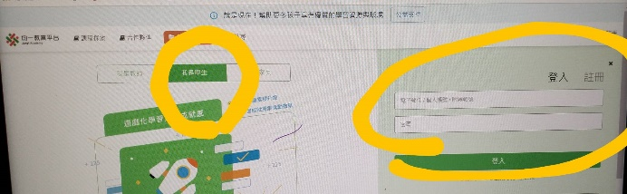
- 進入之後選擇左側”我的任務”, 會找到老師指派的三個任務, 請孩子完成。
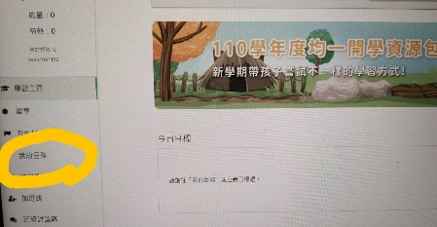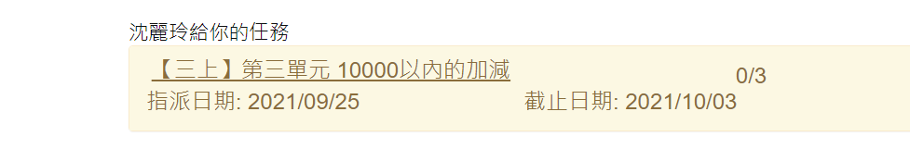
- 上線若有任何疑問, 請與老師聯繫。謝謝配合。

